HOÀNH PHI-CÂU ĐỐI PHỦ TÂY HỒ

Hoành phi
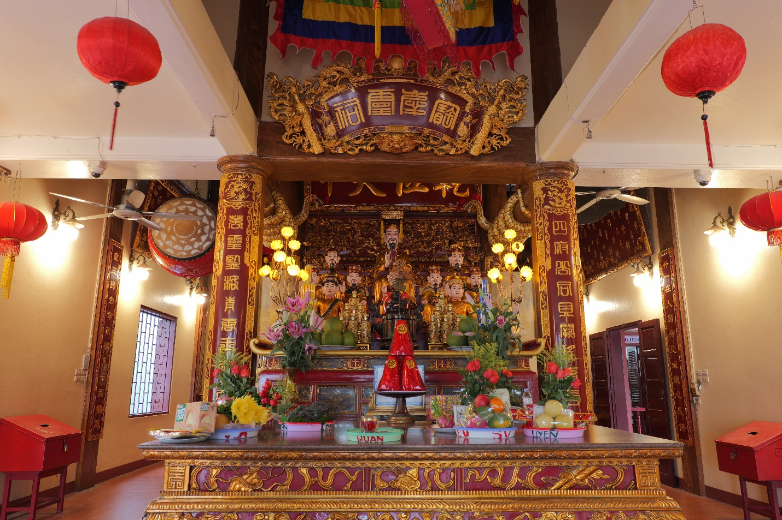
1. Phiên âm:
Bảo Khánh linh từ
Dịch nghĩa:
Đền thiêng Bảo Khánh

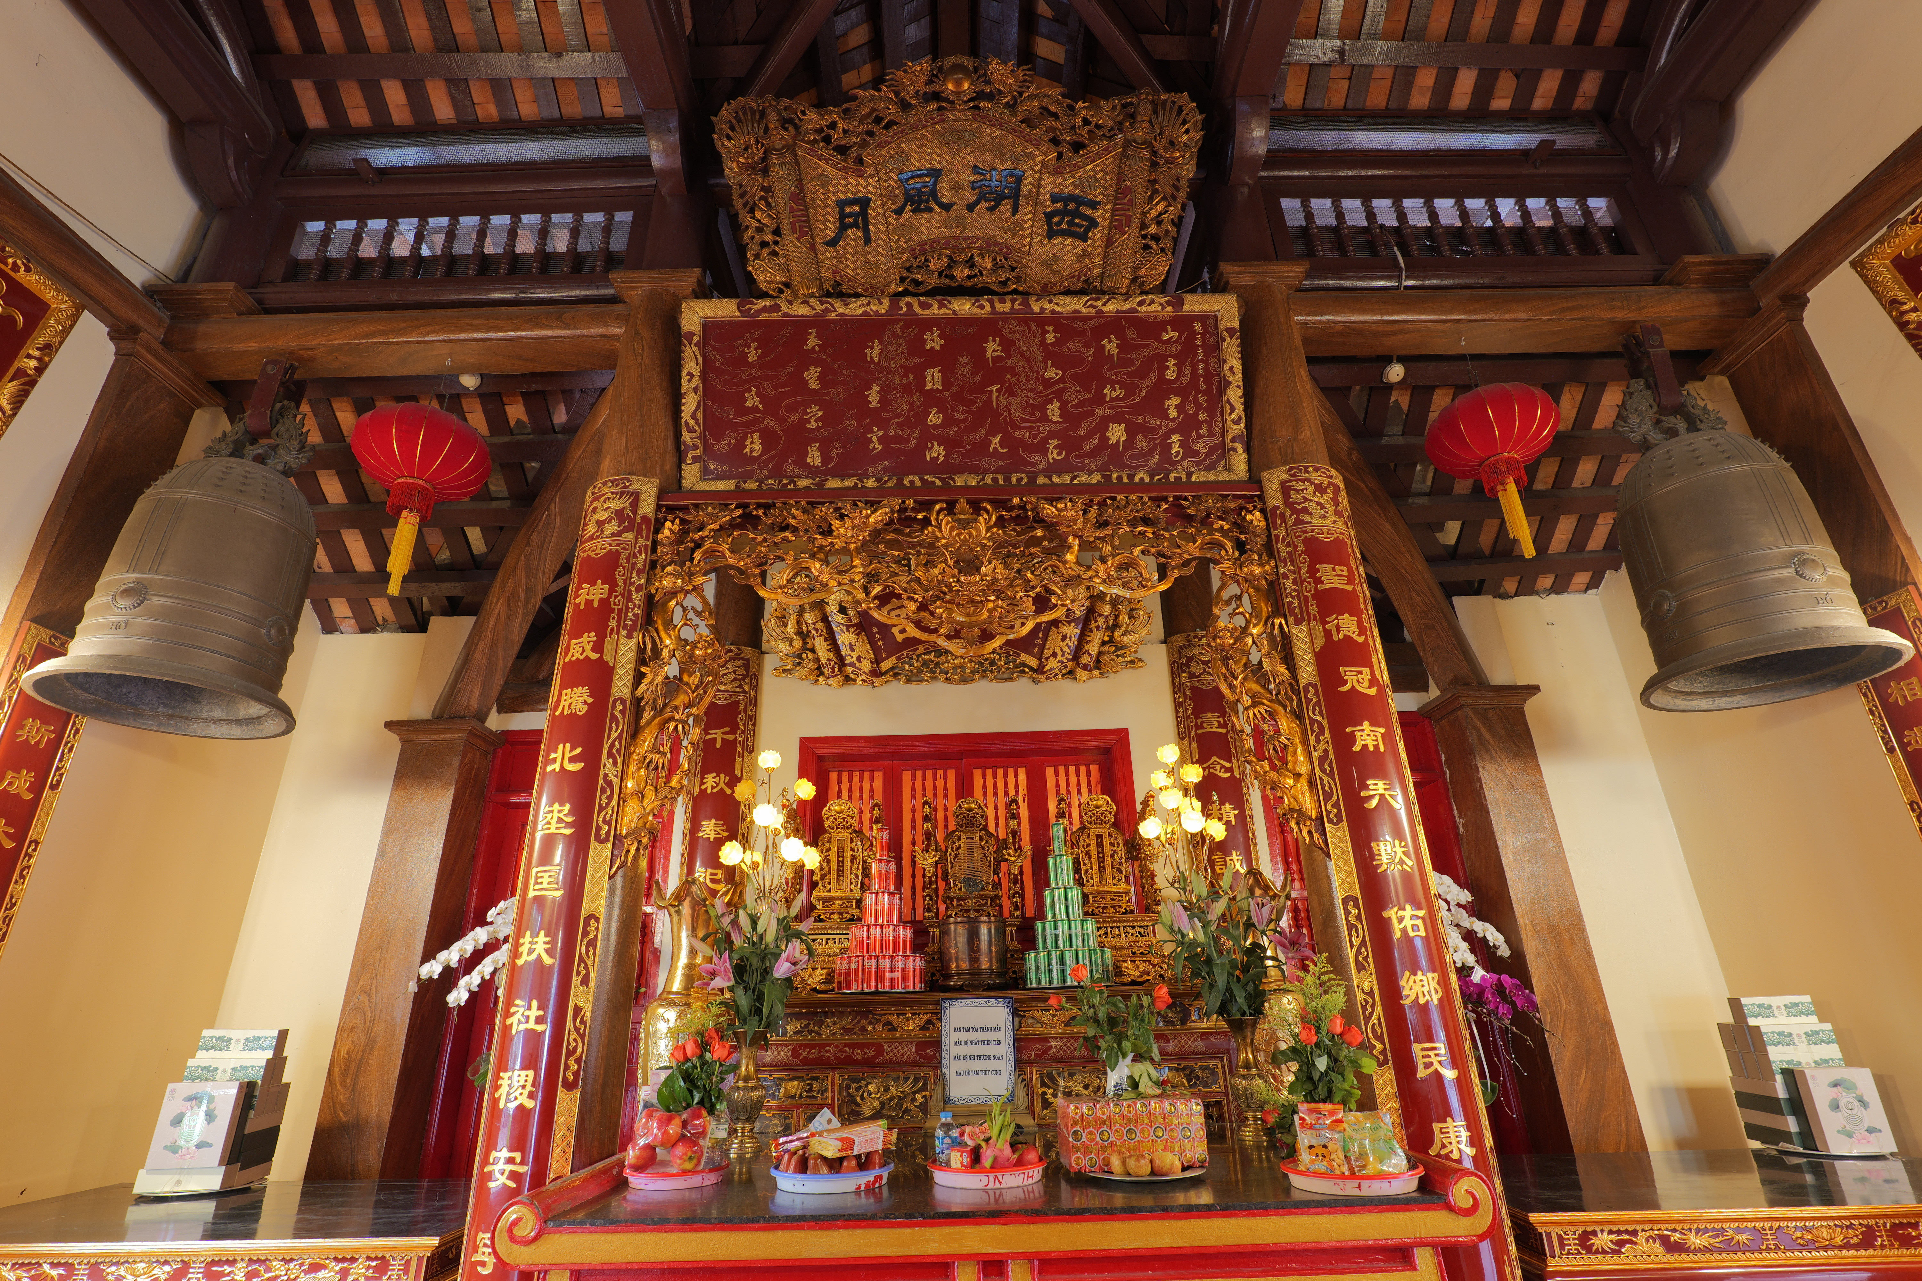
2. Phiên âm:
Tây Hồ phong nguyệt
Dịch nghĩa:
Trăng gió Tây Hồ

Câu đối
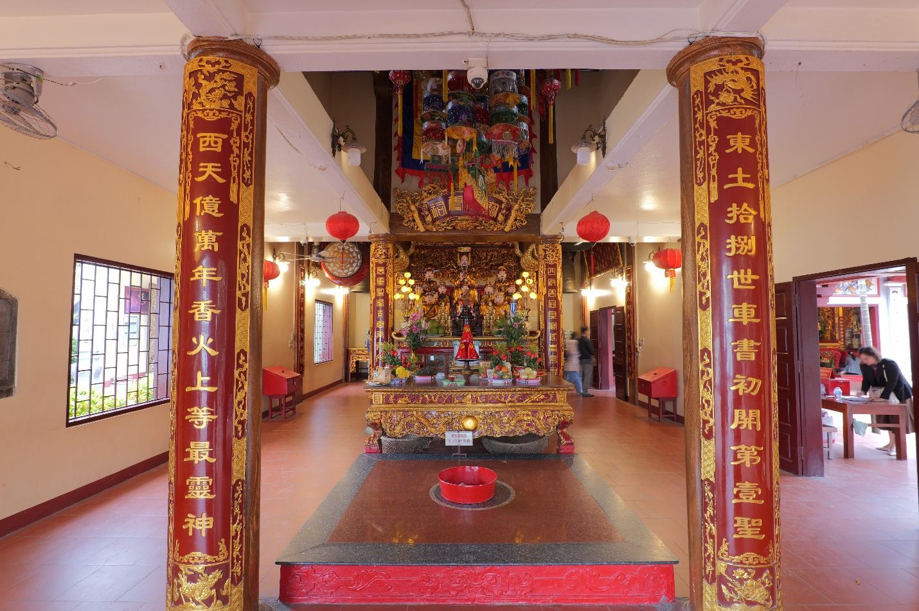
1. Phiên âm:
Đông thổ thập bát thế, xa thư sơ khai đệ nhất thánh;
Tây Thiên ức vạn niên, hương hỏa thượng đẳng tối linh thần.
Dịch nghĩa:
Mười tám đời đất đông thổ, mối xa thư mở ra vị thánh thần đệ nhất;
Muôn vạn năm đất Tây Thiên, khói hương thờ cúng vị thượng đẳng tối linh thần.

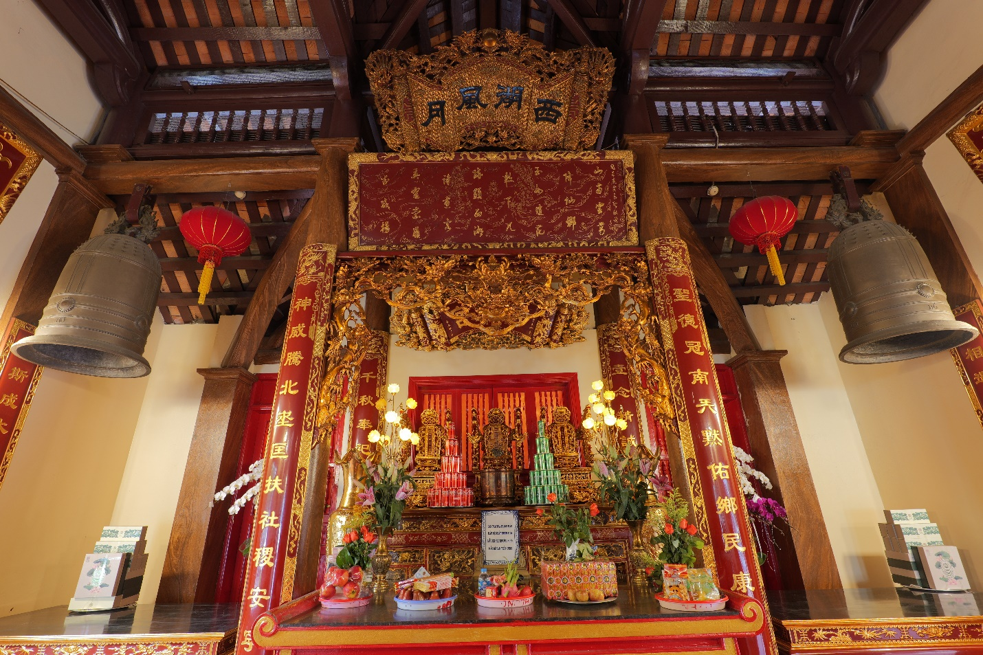

2. Phiên âm:
Thánh đức quán nam thiên, mặc hựu hương dân khang thái;
Thần uy đằng bắc địa, khuông phù xã tắc an ninh.
Dịch nghĩa:
Đức lớn của thánh tiên trùm trời nam, âm thầm phò trợ cho nhân dân khang thái;
Uy danh của thần thánh vang khắp đất bắc, phò trợ cho xã tắc được an ninh.

